2. Ariketa

- 4 ekipo gehitzen ditugu eta "PC_nombreAlumno_X" izena ematen diegu:
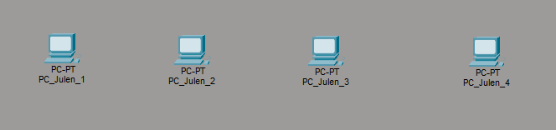
- "WRT300N" modeloko router bat gehitzen dugu, eta
"Wireless_Router_ikaslearenIzena _0" izena ematen diogu
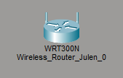
- 4 ekipoak routerrera konektatzen ditugu "Copper Straight-Through" kable baten bidez, LAN sare bat sortzeko:
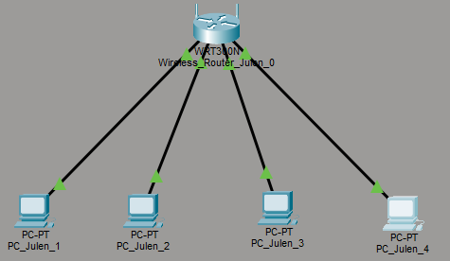

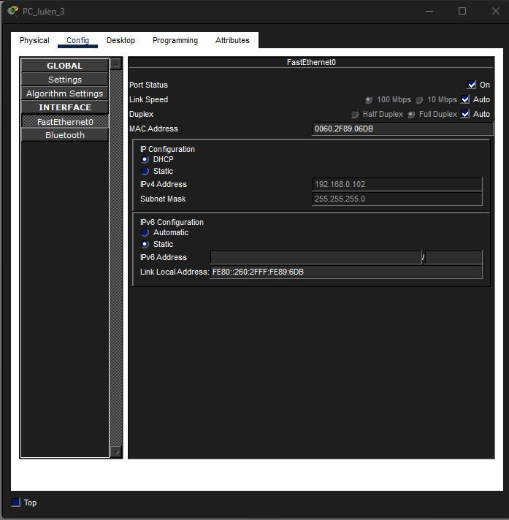
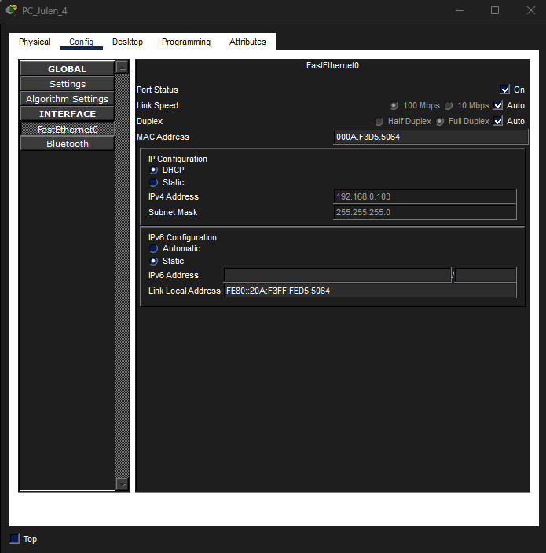
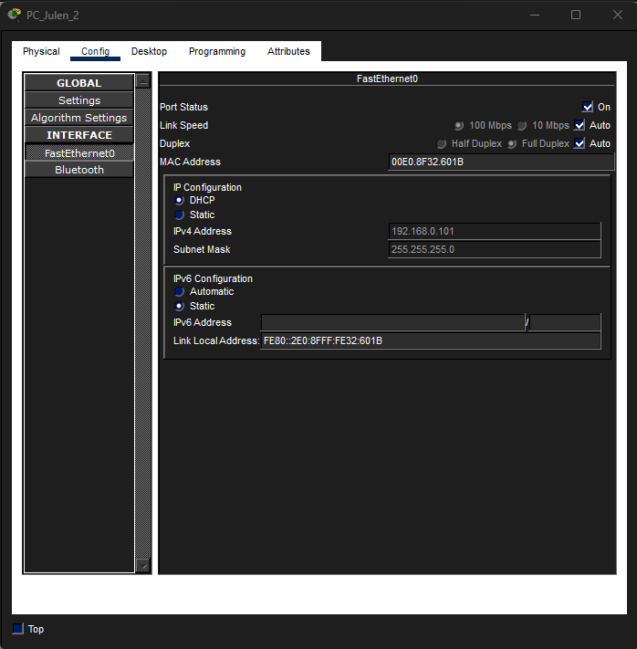
- Konfiguratu ekipo bakoitzaren sare-txartelak IP helbide dinamiko batekin (DCHP).
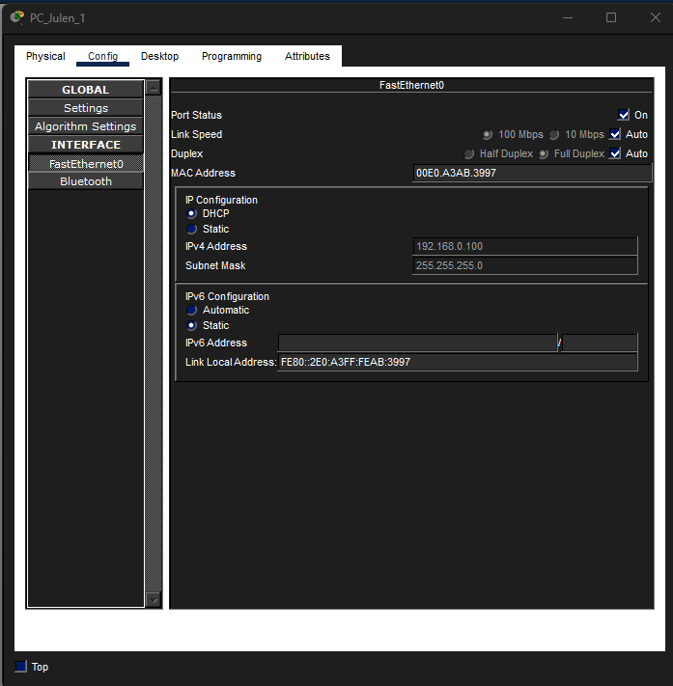

- Egiaztatu ekipo guztiak sarean daudela (PING komandoaren bidez).
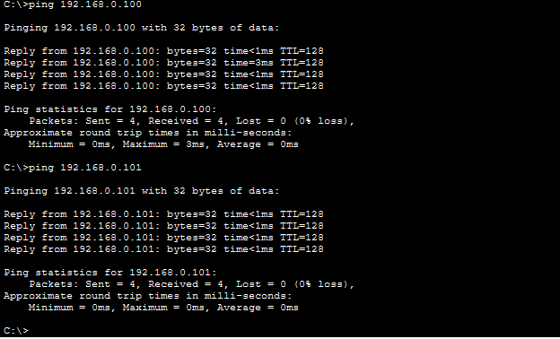
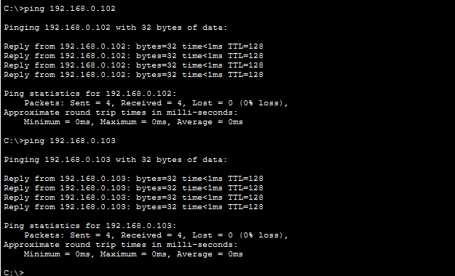

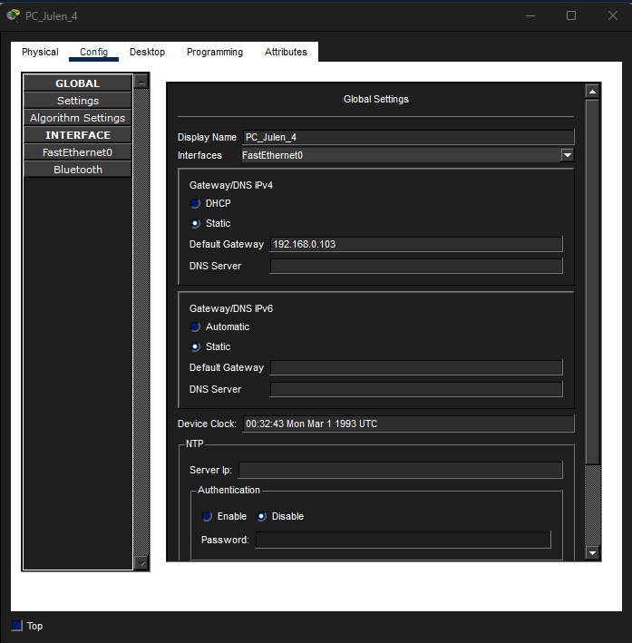
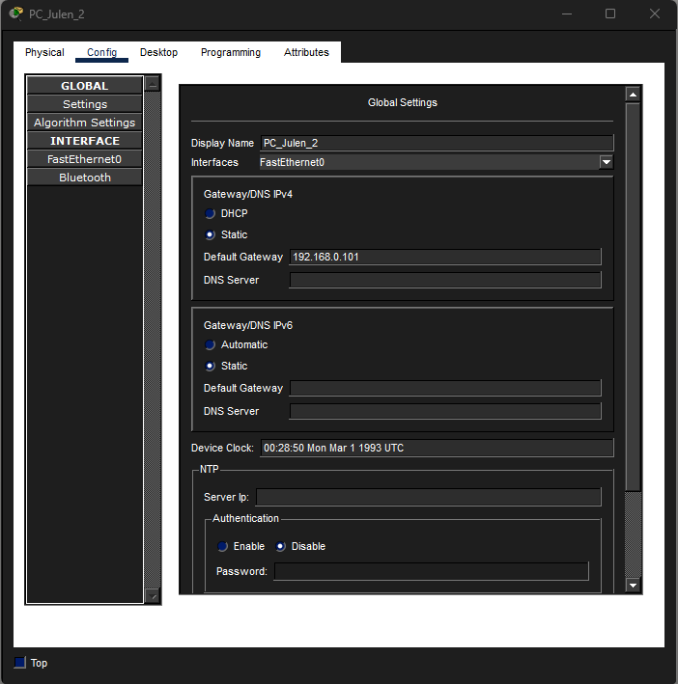
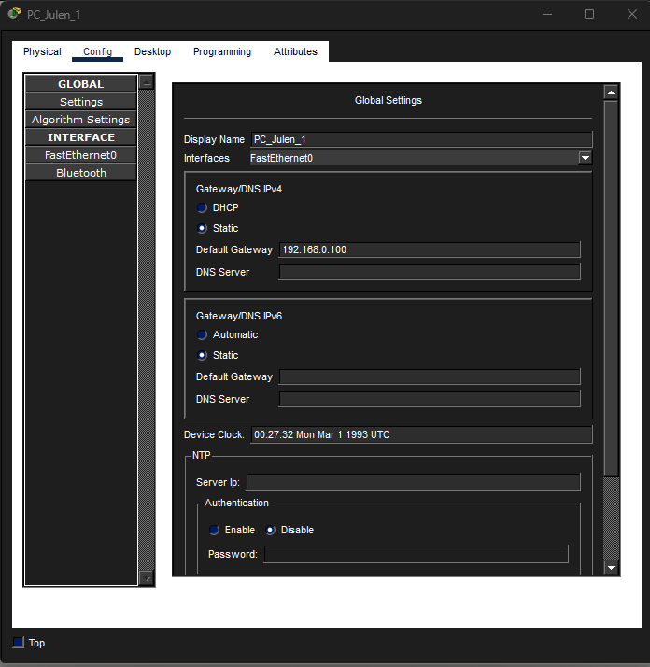
- Zenbat equipo dituzun kontuan hartuta, sortu sare bat eta konfiguratu LAN sareko ekipoak helbideratze estatikoarekin. Nola Egingo duzu?
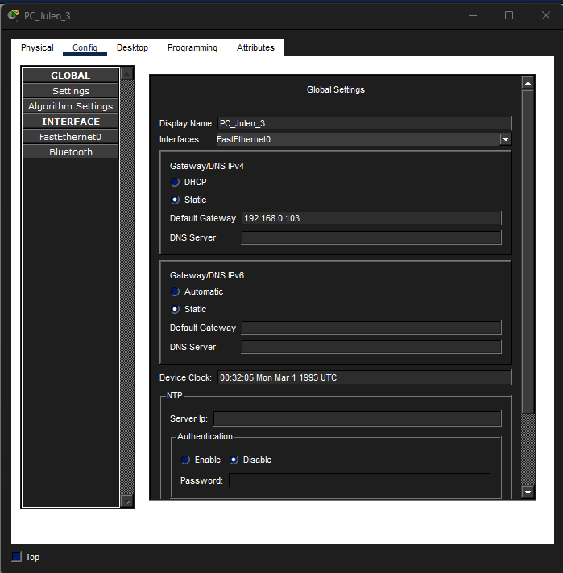

- Zer egingo zenuke sare berean DHCP bidezko eta IP helbide finkodun ekipoak egoteko?
Konfigurazioak aldatu, nahi dudan ordenagailuan estatikoa jarri, bestela ez

- Ekipo berri bat gehitzen da LAN sarean, sare kableatuko txartelaren bidez konektatuta. (Pentsatu zer egin beharko litzatekeen...)

- Gehitu bi ordenagailu eramangarri haririk gabeko sare-txartelarekin, eta konekta itzazu sare berera.

Galderak

Zenbat aho ditu routerrak? Zein da haien arteko diferentzia?



Routerreko zein ahotara konektatu dituzu ekipoak? Zergatik?

Zein IP helbide lortzen du ekipo bakoitzak? Konektibitaterik ba al dago ekipo guztien artean (erakutsi pantailaz)?

Kasu honetan, nor arduratzen da IP helbideak ordenagailuei esleitzeaz?

Zer egin behar izan duzu PC5 gehitzeko? Azaldu labur-labur eskema berria.

